

**Издается с 2014 г раз в квартал**

**( в электронном виде)**



**Май** **2015 года**

выпуск 2

***В этом выпуске:***

1. Не цепляйся, клещ! стр. 1
2. Правильное поведение в жаркие дни стр. 3
3. Правила безопасного отдыха на воде стр.5
4. Факты об электронной сигарете стр.7

***Государственное учреждение «Гомельский областной центр гигиены, эпидемиологии и общественного здоровья»***

**Информационный бюллетень**

**НЕ ЦЕПЛЯЙСЯ, КЛЕЩ!**

**Много радости приносит нам лес, но вот некоторые его обитатели могут нанести человеку вред. Среди них особое место занимают клещи. Эти насекомые переносят вирус клещевого энцефалита, клещевого боррелиоза (болезни Лайма) и ряд других серьезных заболеваний.** Наибольшее количество клещей концентрируется по обочинам лесных дорог и на звериных тропах. Много их на лесных вырубках, где имеется большое количество старых пней, хвороста, валежника. В этих местах находят убежище многие дикие животные, особенно грызуны, на которых паразитируют клещи. При приближении какого-либо животного или человека клещ нападает и добирается до открытых участков кожи, удобных для присасывания. У человека местами наиболее частого присасывания являются спина, шея, волосистая часть головы, подмышечные и паховые области. Слюна клещей содержит обезболивающее вещество, поэтому укус его безболезнен и длительное время незаметен. Вместе со слюной зараженные клещи вносят в кровь человека или животного вирус, вызывающий то или иное заболевание.

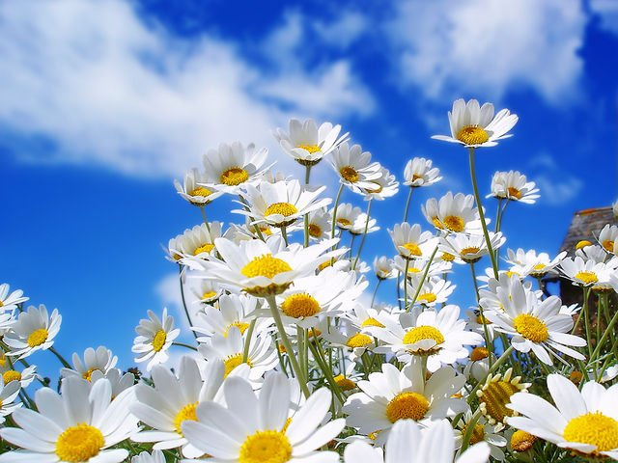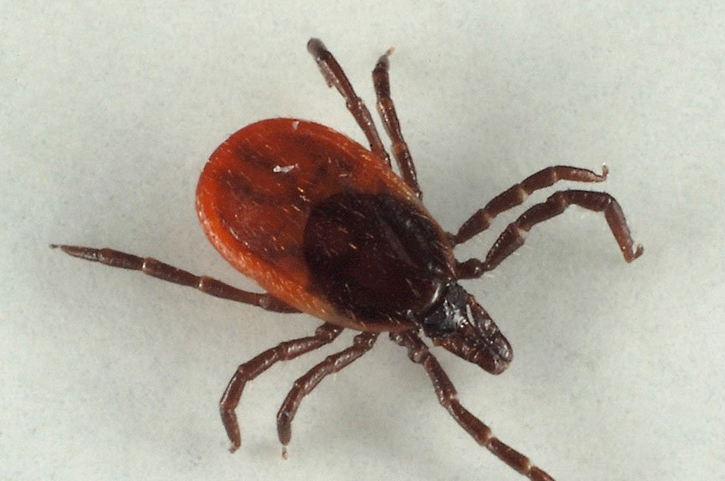

**Поражение человека может произойти не только при посещении леса, но и путем заноса клещей с цветами, одеждой человека, побывавшего в лесу, и от домашних животных.**

**Находясь в лесной зоне, необходимо соблюдать правила поведения, которые помогут избежать присасывания этих переносчиков опасных заболеваний:**



* Собираясь в лес, необходимо одеться таким образом, чтобы свести к минимуму заползание клещей под одежду, и иметь возможность осуществить быстрый осмотр тела для обнаружения прицепившихся клещей. Брюки должны быть заправлены в сапоги, гольфы или носки с плотной резинкой. Верхняя часть одежды (рубашка, куртка) должна быть заправлена в брюки, а манжеты рукавов - плотно прилегать к руке. На голове предпочтительнее шлем-капюшон, плотно пришитый к рубашке. Волосы должны быть заправлены под косынку. Лучше, чтобы одежда была однотонной, так как на ней клещи более заметны.
* Нужно постоянно проводить само- и взаимоосмотры для обнаружения прицепившихся клещей. Поверхностные осмотры надо проводить каждые 10 - 15 минут. Не забывайте, что обычно клещи присасываются не сразу!
* Нельзя садиться или ложиться на траву: в этом случае следует особенно часто и тщательно проводить осмотры одежды.
* Для места стоянки, ночевки в лесу предпочтительны сухие сосновые леса с песчаной почвой или участки, лишенные травянистой растительности. Перед ночевкой следует тщательно осмотреть одежду, тело, волосы.
* Рекомендуется использование средств, отпугивающих клещей, – репеллентов.
* После возвращения из леса следует провести полный осмотр тела, одежды.
* При обнаружении впившегося клеща лучше всего обратиться за помощью в лечебное учреждение. Присосавшихся к телу клещей можно удалять пинцетом, медленно раскачивая его из стороны в сторону, стараясь не оторвать погруженный в кожу хоботок. А также прочной ниткой: узел нитки завязывают у самого хоботка и, растягивая концы нитки в стороны, подтягивают кверху. Ранку продезинфицировать раствором йода. В случае отрывания хоботка необходимо обратиться за помощью к хирургу. Важно знать, что уничтожать снятых клещей, раздавливая их пальцами, ни в коем случае нельзя. Через ссадины и микротрещины на поверхности рук можно занести опасную инфекцию.

Присосавшегося клеща следует сохранить в плотно закрытом флаконе с целью дальнейшего его исследования на наличие возбудителей клещевого боррелиоза.

***Такие исследования проводятся в государственном учреждении «Гомельский областной центр гигиены, эпидемиологии и общественного здоровья» по адресу: г.Гомель, ул. Моисеенко, 49 (контактные телефоны 8(0232)701793, 743972). Исследования проводятся на платной основе.***

***Соблюдение перечисленных мер предохраняет от заболеваний, передаваемых клещами.***



Здоровью в жару – особое внимание!

***ПРАВИЛЬНОЕ ПОВЕДЕНИЕ В ЖАРКИЕ ДНИ.***

Небывало жаркая погода диктует свои правила поведения, пренебрегать которыми чревато для здоровья человека. Особенно плохо переносят эту температурную аномалию лица, страдающие хроническими заболеваниями, беременные и кормящие женщины, пожилые люди, маленькие дети. Подростки также в группе риска: у них процессы терморегуляции не очень устойчивы. Поэтому, когда температура воздуха прогревается свыше 30оС, врачи рекомендуют время для прогулок – *до 10 утра и после 17 часов.*

**Наиболее частыми причинами получения солнечного (теплового) удара являются:**

* непокрытая голова или обнаженное тело под солнечными лучами;

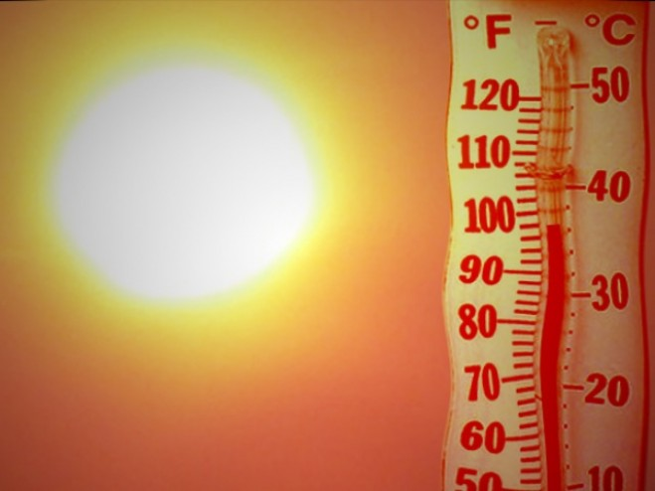

* длительное пребывание во влажном и плохо вентилируемом помещении;
* работа в жару в прорезиненной или синтетической одежде;
* недостаточное употребление жидкости.
* Стоит отметить, что утомление и алкогольное опьянение усугубляют ситуацию.

**Признаками солнечного удара являются:**

* покраснение кожи, она становится горячей;
* слабость;
* головная боль, головокружение;
* учащение пульса (нормальный пульс – 60-80 ударов в минуту), звон и шум в ушах;
* повышение температуры до 40-410С;
* могут быть носовые кровотечения, рвота, снижение артериального давления, судороги, понос.

**Первая помощь**

Человека необходимо быстро перенести в тень или в прохладное помещение и вызвать «скорую помощь». Положить на спину, голову приподнять с помощью подушки или свернутой одежды. Раздеть, обернуть мокрой простыней, на лоб положить мокрое полотенце.



Если нет возможности перенести пострадавшего в помещение и оказывать первую помощь предстоит на улице, первое, что нужно сделать — перенести его в тень, обеспечить доступ свежего воздуха (расстегнуть либо снять стесняющую одежду), вызвать «скорую помощь». Можно также брызгать на пострадавшего водой, при этом обдувая его подручными средствами.

Если состояние тяжелое — человек потерял сознание и началась рвота — обязательно нужно повернуть голову набок, чтобы пострадавший не захлебнулся рвотными массами. Во время ожидания медпомощи может понадобиться закрытый массаж сердца или искусственное дыхание.

**СОВЕТЫ В ЖАРКИЕ ДНИ**

* Если есть возможность провести время в тени или прохладном помещении, это лучше, чем находиться под палящим солнцем.



* Идеальная одежда для жаркого дня должна быть светлого тона, из легкой натуральной ткани, пропускающей воздух. Носите легкий головной убор. Обувь должна быть открытая, желательно без каблуков.
* Брызгайте на лицо водой из пульверизатора, увлажняйте кожу полотенцем, смоченным в холодной воде, выпивайте в день не менее 2-3 л жидкости, даже если вас не мучает жажда. Если на улице жарко, пейте каждые полчаса. Отлично удаляют жажду морсы из клюквы, смородины и других ягод с кислинкой, кипяченая вода с соком лимона, зеленый чай, минеральная вода без газа. Не стоит употреблять чересчур холодные напитки, добавлять в них лед – можно заболеть ангиной. Чрезмерное потребление холодных бутилированных чаев, лечебных минеральных вод может привести к появлению камней в почках из-за повышенного содержания в них определенных микроэлементов. Минеральную воду лучше пить столовую.
* В помещении закрывайте шторы.
* Сократите до минимума физическую активность, будь то копание грядок или занятия спортом.
* Исключайте из летнего рациона алкогольные напитки, кофе, газировку, откажитесь от жареной, острой и очень соленой пищи. Из еды предпочтение отдавайте овощам и фруктам.
* Во избежание острых кишечных инфекций проверяйте сроки годности продуктов питания и условия их хранения. Перед употреблением обязательно мойте овощи и фрукты. Соблюдайте правила личной гигиены.
* Если Вы постоянно принимаете какие-либо лекарственные препараты, обязательно носите их с собой.
* Если на Вашем рабочем месте установлен кондиционер, то разница температур на улице и в помещении не должна превышать 5 градусов, а рабочее место должно находиться на расстоянии 2-3 метров от кондиционера. Не допускайте сквозняков.
* Если Вы водитель, но у Вас проблемы со здоровьем, откажитесь на это время от длительных поездок.
* Не оставляйте в закрытом салоне автомобиля детей и животных во избежание у них теплового удара.



**ПОМНИТЕ! Если вовремя не распознать симптомы солнечного удара и не оказать первую помощь, для пострадавшего пребывание на солнце будет напрямую угрожать жизни. Организм не в состоянии вырабатывать достаточное количество пота, чтобы охлаждать тело, поэтому его температура может значительно повыситься. А это приводит к поражению мозга!**

Возьмите на заметку

***ПРАВИЛА БЕЗОПАСНОГО ОТДЫХА НА ВОДЕ***

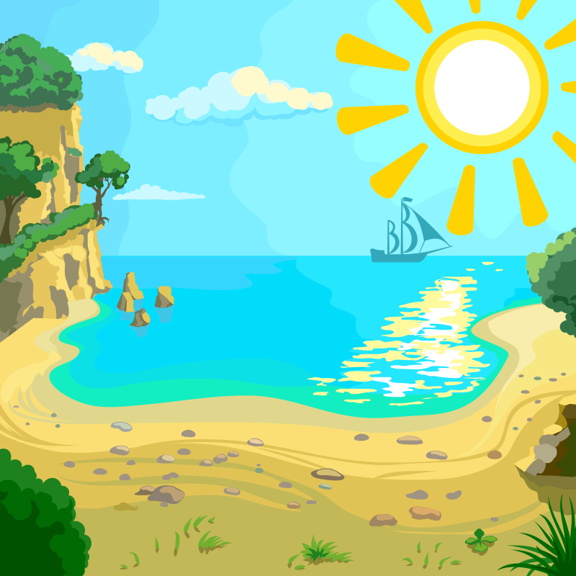

В летние месяцы чаще всего, в связи с повышением температуры, в воде развиваются микроорганизмы, которые ухудшают ее бактериологические показатели. Ряд микроорганизмов могут вызвать кишечные заболевания, дерматиты и др.

Избегайте купания в водоемах, где берега густо заросли водной растительностью, а также в местах скопления водоплавающих птиц и пресноводных моллюсков, так как они могут быть переносчиками паразитарных заболеваний, которыми болеет и человек.

После купания необходимо принять душ и вымыться с мылом. Если такой возможности нет, разотрите тело жёстким полотенцем. При признаках зуда кожи можно применить мази с добавлением анестезина. Если зуд и покраснение не проходят, необходимо обратиться к врачу.

В отличие от купания на морских пляжах отдых на белорусских водоёмах отличается некоторыми особенностями, поэтому нужно соблюдать предосторожность, чтобы не омрачить отдых себе и своим близкими.

**Для безопасного отдыха на воде достаточно придерживаться элементарных гигиенических правил и безопасного поведения на воде**:



– Начинайте купание в солнечную безветренную погоду, при температуре воды 18-20°С, воздуха 20-25°С;

– Не находитесь под открытым солнцем с 11.00 до 15.00;

– Выбирайте для купания специально отведённые для этого места, оборудованные пляжным инвентарем, не купайтесь в неустановленных местах;

– Не умея плавать, не заходите в воду выше пояса;

– Во время купания не доводите себя до озноба. Помните, что длительное пребывание в воде может привести к судорожному сокращению мышц и другим негативным явлениям;

– Не купайтесь натощак и раньше, чем 1,5-2 часа после еды, в нетрезвом состоянии;

– Не входите и не ныряйте в воду в возбуждённом, разгорячённом состоянии, после физической нагрузки;

– Дети не должны купаться в водоёме без присмотра взрослых;

– При судорогах постарайтесь вытянуть конечность с целью уменьшения нагрузки на сведённые мышцы и ускорения их расслабления и плывите к берегу;

­­­– Уходя с пляжа, не оставляйте за собой мусор и отходы, аккуратно сложите его в емкости и мешки, затем поместите его в специальные контейнеры для сбора отходов потребления.

**Несколько следующих советов помогут справиться с экстремальной ситуацией на воде, в которую может попасть каждый купающийся, несмотря на возраст и умение плавать.**

* При судорогахнужноизменить способ плавания, чтобы уменьшить нагрузки на сведенные мышцы и ускорить их расслабление. Перевернувшись на спину, нужно плавно плыть к берегу по течению.
* Попав в быстрое течение, не следует бороться с ним, необходимо не нарушая дыхания плыть по течению к берегу.
* Оказавшись в водовороте, не следует поддаваться страху, терять чувство самообладания. Необходимо набрать как можно больше воздуха в легкие, погрузиться в воду и, сделав сильный рывок в сторону по течению, всплыть на поверхность.

**НИ В КОЕМ СЛУЧАЕ НЕЛЬЗЯ!**

* заплывать за знаки ограждения и предупреждающие знаки;
* купаться и нырять в запрещенных и неизвестных местах;
* прыгать в воду с дамб, пристаней, катеров, лодок;
* допускать шалости, связанные с нырянием и захватом конечностей купающихся, взбираться на буи и другие технические сооружения;
* подавать ложные сигналы бедствия;
* использовать для плавания доски, бревна, камеры автомашин и другие вспомогательные средства;
* задерживать долго дыхание, так как в результате кислородного голодания мозг человека погибает;
* купаться в состоянии алкогольного опьянения.

***Правила оказания доврачебной помощи на берегу при утоплении:***

К утопающему необходимо подплыть только сзади и, схватив его за волосы или подмышки, перевернуть лицом вверх так, чтобы оно все время было над водой. В таком положении пострадавшего следует как можно быстрее доставить на берег. Вызвать «скорую» медицинскую помощь.

**До приезда медиков:**

1. перевернуть пострадавшего лицом вниз, опустить голову ниже таза.

2. очистить ротовую полость.

3. резко надавить на корень языка.

4. при появлении рвотного и кашлевого рефлексов — добиться полного удаления воды из дыхательных путей и желудка.

5. если нет рвотных движений и пульса — положить на спину и приступить к реанимации (искусственное дыхание, непрямой массаж сердца). При появлении признаков жизни — перевернуть лицом вниз, удалить воду из легких и желудка.

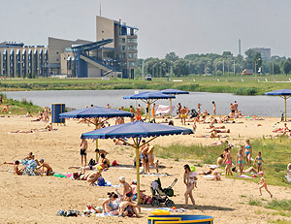

***Соблюдение этих простых правил подарит вам приятный и безопасный отдых на пляжах нашей синеокой Беларуси!***

Спрашивали – отвечаем

**ФАКТЫ ОБ ЭЛЕКТРОННОЙ СИГАРЕТЕ**

**«В очередной раз нам пытаются продать крайне токсичный яд, вызывающий тяжёлую зависимость… Адекватных исследований этих сигарет не было. Допущение, что они значительно безопаснее, делается с большой натяжкой… Это просто новый виток легализованной наркомании»**

**председатель Антитабачной коалиции Кирилл Данишевский**

Всемирная организация здравоохранения (ВОЗ) относит электронные сигареты к электронным системам доставки никотина. В 2008 году ВОЗ заявила, что электронные сигареты не рассматриваются ею в качестве никотинозамещающей терапии: «ВОЗ не располагает научными данными, подтверждающими безопасность и эффективность этого изделия. Его продавцы должны незамедлительно убрать со своих веб-сайтов и из других информационных материалов любые утверждения о том, что ВОЗ рассматривает его в качестве безопасного и эффективного средства, облегчающего прекращение курения».

**Основные тезисы доклада ВОЗ на Конференции Сторон Рамочной конвенции ВОЗ по борьбе против табака в Москве 13-18 октября 2014г.:**



* К электронным сигаретам должны применяться те же ограничения по продаже, рекламе и использованию, что и к обычным сигаретам.
* Запретить электронные сигареты, которые имеют в составе жидкости вкусовые добавки (электронные сигареты со вкусом), для уменьшения привлекательности курения для детей и подростков.
* Электронные сигареты, возможно, наносят меньший вред здоровью, чем обычные, но доказательств того, что электронные сигареты помогают бросить курить, недостаточно.

Кроме этого ВОЗ с тревогой отмечает популярность электронных сигарет среди ранее не куривших подростков и женщин. Электронные сигареты испускают аэрозоли, содержащие как никотин, так и другие токсичные и канцерогенные вещества, и они воздействуют как на самого курящего, так и на окружающих его лиц.

**Электронные сигареты производятся в виде сигарет, сигар, и курительных трубок, встречаются также и иные формы. В основе конструкции лежит испаритель (часто называемый «атомайзером»), который преобразует заправляемую жидкость в пар, и батарея, которая подает электрический ток на атомайзер.**

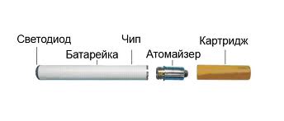

Делятся на одноразовые и перезаряжаемые. Часто используются литиевые батареи из-за их компактности и высокой емкости. Однако у них повышен риск возгораний и нарушений целостности, особенно при изготовлении из некачественных материалов и неверном обращении.

Жидкость для электронных сигарет используется для заправки атомайзера. Из-за отсутствия стандартов производства и надзора, чистота жидкостей может нарушаться и в нее попадают токсичные компоненты. В состав жидкости входит:

- глицерин;

- пропиленгликоль;

- дистиллированная вода;

- **никотин** — алкалоид, который выделяют из растений табака.

**Количество никотина, содержащееся в жидкости, может быть велико и являться токсичным, опасным или смертельно опасным при неверном применении. Смертельная доза никотина составляет, по разным оценкам 1-13 мг на килограмм массы тела. Средний уровень никотина в жидкостях для сигарет составляет от 1.2 до 2.4 % (30 мл ёмкость с 2.4% содержит 720 мг никотина). Для человека весом 90 кг смертельной дозой может стать чайная ложка жидкости.**

Реклама и продажа электронных сигарет запрещена в Бразилии, Канаде, Дании, Турции, Норвегии, Австралии, Уругвае, Иордании, Италии с 2013 года. В России продажа электронных сигарет, имитирующих по форме и цвету табачные изделия, запрещена с 1 июня 2013 года.

Электронные сигареты опасны не только тем, что они высокотоксичные или способствуют поддержанию никотиновой зависимости, а еще тем, что они способны вернуть социальный имидж курения, с таким трудом преодоленное во многих странах, втянуть больше детей и подростков в сети табачных кампаний. Распространенность курения электронных сигарет в мире — только за один год удвоилась как среди взрослых, так и среди детей и подростков. Также доказано, что одна треть подростков попробовавших электронные сигареты, до того не были потребителями табака. В странах, где реклама электронных сигарет еще не запрещена, электронные сигареты позиционируются как имиджевые продукты, и часть «красивого» образа жизни, точно так, как долгое время рекламировались табачные изделия.

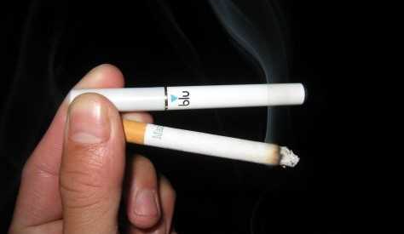

***С электронной версией выпуска «Информационного бюллетеня» можно ознакомиться на сайте государственного учреждения «Гомельский областной центр гигиены, эпидемиологии и общественного здоровья» - http://gmlocge.by***

**Издатель:** Отдел общественного здоровья

государственного учреждения «Гомельский областной центр гигиены,

эпидемиологии и общественного здоровья»

**e-mail:** [**Health@gmlocge.by**](mailto:Health@gmlocge.by)

246000 , г.Гомель, ул.Ирининская, д. 23

**Тел./факс: 8(0232) 74 77 64**

Редакционная коллегия: Короткевич Елена

Науменко Наталья

Писаренко Светлана

Ответственный за выпуск: Соболева Людмила